ПАСПОРТ ЛИНИИ
Название | HUVEC 2023-03-20(1)
Происхождение | Человек, эндотелиальные клетки пупочной вены  Новорожденный,
Заболевание | Нормальная культура
Морфология | Эндотелиальная
Способ культивирования | Адгезивный, монослойный
Условия культивирования | Среда M199 с солями Эрла с добавками:  10% FBS, Glutamax 100х (Gibco), Sodium Piruvate 100х (Gibco), ITS 100х (Gibco), Isoproterinol 0,25 мкг/мл, гидрокортизон 0,5 мкг/мл, bFGF 2,5 нг/мл, EGF 10 нг/мл, HEPES 100х (Gibco), [Pen Strep 100х (Gibco)], гепарин 15 ед/мл  Дно культуральной посуды необходимо покрывать коллагеном/желатином  Газовая среда (воздух) с 5% СО2  Для снятия клеток используется 0,05%-0,25% трипсин с EDTA (коммерческий, например, Gibco, кат.номер 25200056/25300096)  Кратность рассева 1:3 (рассев при достижении 90% конфлюэнтности)  Время удвоения популяции: ок. 33 ч
Условия криоконсерви-рования | Ростовая среда с 10% DMSO  Хранить в парах жидкого азота  Жизнеспособность после криоконсервации: 90% (окраска трипановым синим на нулевом пассаже)
Контроль контаминации | Метод оптического анализа культуральной среды:  бактерии, грибы не обнаружены  Метод: анализ ПЦР-РВ (чувствительность к более чем 50 видам микоплазм родов Mycoplasma и Acholeplasma) - Mycoplasma не выявлена
Кариологический анализ | -
STR-профиль | По запросу
Характеристики: | Линия с ограниченным сроком жизни (около 10 пассажей)  Экспрессирует кадгерин эндотелия сосудов (Рис. 1) и фактор фон Виллебранда (Рис. 2)

Фотографии культуры
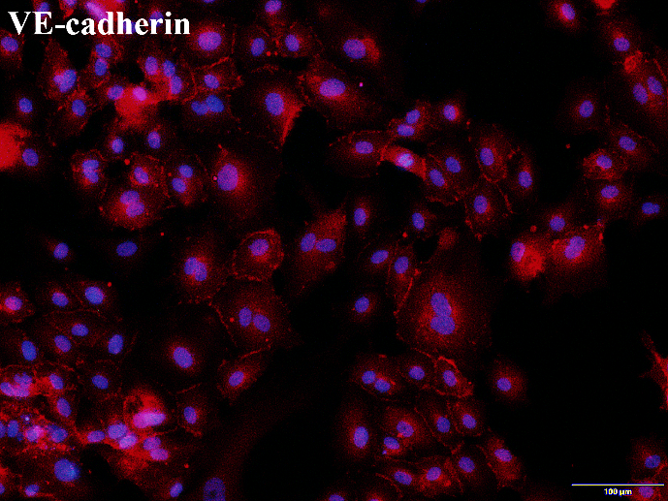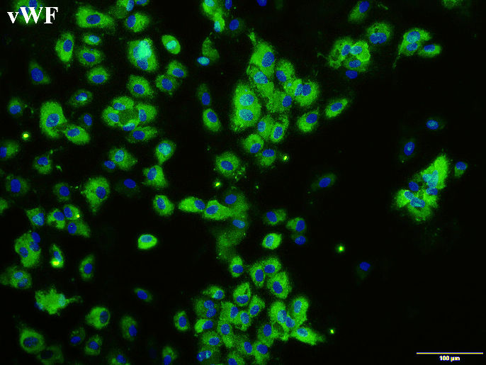
Рис. 1. Окраска на VE-кадгерин на Р1. Рис. 2. Окраска на фактор фон Виллебранда на Р1.

